-= ДЕПАРТАМЕНТ ОБРАЗОВАНИЯ ЯНАО

ГОСУДАРСТВЕННОЕ БЮДЖЕТНОЕ ПРОФЕССИОНАЛЬНОЕ

ОБРАЗОВАТЕЛЬНОЕ УЧРЕЖДЕНИЕ

ЯМАЛО-НЕНЕЦКОГО АВТОНОМНОГО ОКРУГА

«ЯМАЛЬСКИЙ МНОГОПРОФИЛЬНЫЙ КОЛЛЕДЖ»

ДИПЛОМНАЯ РАБОТА

**РАЗРАБОТАТЬ ПРОЕКТ ИНФОРМАЦИОННОЙ СИСТЕМЫ УЧЁТА И АНАЛИЗА УСПЕВАЕМОСТИ СТУДЕНТОВ ДЛЯ ОТДЕЛЕНИЯ ИНФОРМАЦИОННЫЕ СИСТЕМЫ И ПРОГРАММИРОВАНИЕ**

Выполнил:

Студент группы 21-ИСиП

специальности

«Информационные системы

и программирование» Бакс В.В.

Руководитель:

преподаватель высшей

квалификационной категории Рыбин Ю.И.

(дата,подпись)

Защита состоялась

на заседании методического

объединения педагогических специальностей

(оценка,дата,подпись)

Салехард,2024

**СОДЕРЖАНИЕ**

ВВЕДЕНИЕ 2

ГЛАВА I АНАЛИЗ ПРЕДМЕТНОЙ ОБЛАСТИ 4

1.1. Описание предметной области 5

1.2. Технологический процесс 6

1.3. Определение веб-сайта 7

1.5. Требования к реализуемой системе 8

1.7. Требования к надежности системы 10

1.8. Требования к информационной и программной совместимости 11

Глава II РАЗРАБОТКА МОДЕЛЕЙ ПРОГРАММНОЙ СИСТЕМЫ 12

2.1. Модель автоматизируемого процесса 13

2.2. Проектирование Базы Данных 15

2.3. Локальные инфологические модели 16

2.4. Даталогическая модель. 19

2.5. Даталогические модели системы БД. 19

2.6. Разработка алгоритмов работы системы 22

Разработка дизайна приложения с помощью сайта FIGMA 24

ЗАКЛЮЧЕНИЕ 24

СПИСОК ЛИТЕРАТУРЫ 25

# ВВЕДЕНИЕ

Мы живем в удивительное время, большую роль в котором играет повсеместное распространение интернета. Теперь, находясь дома, человек может работать, взаимодействовать и общаться с другими людьми, работать с массивами информации. Благодаря тому, что доступ в сеть есть почти во всех (если не везде) странах и во многих городах у людей появляются новые возможности, которых не было раньше. И это позволяет уже иначе работать с информацией.

Актуальность:

Информационная система учёта и анализа успеваемости студентов играет ключевую роль в современном образовательном процессе. Она не только упрощает управление учебной информации, но и способствует повышению качества образования, обеспечивая доступ к актуальным данным и аналитическим инструментом для всех участников образовательного процесса. В современных условиях цифровизации образования такая система становиться неотъемлемой частью эффективного управления учебным процессом.

Проблема бумажной волокиты для анализа успеваемости студента:

Занимают место.

Требуют особых условий хранения.

Вредны для экологии

Электронные носители информации позволяют решить многие эти проблемы, поскольку они:

Занимают мало места.

Способны хранить большие объемы информации.

Позволяют с большой легкостью смотреть информацию, что позволяет решить проблему с непониманием или незнанием своей успеваемости.

Однако же наличие одних электронных ресурсов недостаточно для того, чтобы наладить эффективную работу в колледже. Для этого необходимо использовать современные носители информации вкупе с системой, которая позволит иметь доступ к информации, обрабатывать и при необходимости редактировать ее, а также выводить данные на печать.

Цели:

Повысить успеваемость учащихся за счет оперативности в получении достоверной информации родителей о посещаемости занятий и о предстоящих работах учеников.

Резко сократить бумажные потоки документооборота и перейти на электронный документооборот.

Освободить преподавательский состав от рутинного труда по составлению отчетов и обмену информацией.

Разработка данной системы будет сугубо теоретическая и разработанная полностью мной, и будет включать себя несколько областей, такие как: анализ области, реализация интерфейса.

Результатом работы будет являться готовый набросок системы, которую можно внедрить на сервер самой школы и пользоваться ею локально.

# ГЛАВА I АНАЛИЗ ПРЕДМЕТНОЙ ОБЛАСТИ

## 1.1. Описание предметной области

Колледж - учебное заведение в системах образования Великобритании, стран Британского Содружества и США.

Различают три типа колледжей по уровню подготовки учащихся: соответствующие высшей школе, промежуточное положение и соответствующие старшим классам средней школы.

В России колледжи появились после распада СССР в начале 1990-х годов и являются образовательными учреждениями среднего профессионального образования.

Выпускники колледжей получают квалификацию техник, менеджер, юрист и другие профессии.

Диплом колледжа даёт право на поступление в вуз и может быть получен после среднего профессионального образования за 2-3 года.

Колледжи в России и некоторых других странах имеют статус студентов и выдают дипломы о среднем профессиональном образовании.

В разных странах существуют различные типы колледжей, включая техникумы, колледжи университетского типа и многофункциональные колледжи.

Время в колледже разделяется на следующие этапы: внеурочная деятельность, перемена, урок. Урок и перемена, как правило, сменяют друг друга несколько раз. Завершается же учебный день обычно внеурочной деятельностью.

Пара – занятие в колледже, которое длится два академических часа с перерывом. По сути, это двойной урок. Академический час равен 45 минутам.

Во всех учебных заведениях существует такие понятия как отметка и оценка. Отметки в русских школах выставляются по пятибалльной системе (и имеют значение от 1 до 5). Отметки 1 и 2 являются неудовлетворительной оценкой. Отметка 3 является удовлетворительной, но недостаточно высокой. Отметка 4 – хорошая оценка, показывающая хорошие знания. Отметка 5 - является отличной оценкой, лучшей возможной.

Так же по мимо обычных отметок в журнале могут стоять и другие значения. Отсутствие, отсутствие по уважительной причине, точка, и «пустая метка» означающая что студент был на паре, но не заработал оценку.

## 1.2. Технологический процесс

В теории, для создания данной программы нам необходимо выполнить следующие действия:

Начинаем с изучения требований к электронному дневнику. Это включает в себя функциональные и нефункциональные требования, такие как возможности ведения расписания, хранения заметок, управления заданиями и т.д.

Определяем технологический стек для разработки. Это может включать в себя выбор языка программирования (например: Java, Python, JavaScript), фреймворков, базы данных и других инструментов.

Создаем серверную часть приложения, которая отвечает за обработку запросов пользователя, бизнес-логику и взаимодействие с базой данных. Это включает в себя создание API для взаимодействия с клиентской частью приложения.

Создаем клиентскую часть приложения, которая отображает информацию пользователю и позволяет взаимодействовать с приложением. Это включает в себя создание интерактивных элементов, форм, таблиц и т.д.

Проводим тестирование приложения, чтобы убедиться в его функциональной корректности, безопасности и производительности. Это включает в себя модульное тестирование кода, интеграционное тестирование компонентов и пользовательское тестирование интерфейса.

Развертываем приложение на сервере или облачной платформе, чтобы сделать его доступным для конечных пользователей. Это включает в себя настройку сервера, установку необходимых зависимостей и обеспечение безопасности приложения.

После развертывания приложения продолжаем поддерживать его работоспособность, исправлять ошибки и внедрять новые функции на основе обратной связи пользователей.

Но для данной курсовой мне надо разработать только дизайн внешнего вида приложения, схемы создания программы, инфологические модели АРМ и таблицы.

Для создания программы я выбрал язык программирования — Python

Выбор языка для дипломной работы — это важный шаг, который влияет на уровень сложности, разнообразие функционала и оптимизацию моего приложения для дипломной работы. Python стал одним из самых популярных языков программирования в последние годы

Причины повлиявшие на выбор языка для создания приложения

Простота и читаемость кода: Python известен своей лаконичностью и простатой синтекса. Это позволяет сосредоточится на решении задач, а не на изучении сложных конструкций языка. Читаемость кода так же облегчет поддержку и модификацию в будущем.

Широкий спектр библиотек: Python предлагает на выбор огромное количество библиотек и фреймворков которые значительно облегчают и ускоряют написание программного кода

Кроссплатформенность: Python работает на различных операционных системах, таких как Windows, macOS, Linux и т.д.

В целом, выбор Python для дипломной работы может быть обоснован его простатой, широкими возможностями, поддержкой комьюнити и обширными возможностями, что делает его идеальным языком программирования для студентов.

## 1.3. Определение веб-сайта

«Сайт — совокупность электронных документов(файлов) частного лица или организации в компьютерной сети, объединённых под одним адресом (доменным именем или IP-адресом).»

Всемирная паутина состоит из всех существующих сайтов, которые паутина объединяет в единое целое. Таким образом, различные частицы информации со всех частей мира образует единую базу данных мирового масштаба. Для работы людей с сайтами был разработан специальный протокол под названием HTTP.

Страницы сайтов — это определенный массив текстовых файлов, написанных с использованием языка разметки (HTML). Такие файлы загружаются на компьютер пользователя с помощью браузера, и выводятся на какое-либо средство отображение пользователя: экран телефона, синтезатор речи, монитор.

Сам язык разметки HTML являются весьма мощным (хотя и избыточным) инструментом для работы. Он позволяет создавать гиперссылки, различает функциональные элементы, разрешает вставлять картинки (а также аудио и видео элементы).

Для того чтобы изменить дизайн страницы используется язык под названием CSS. Он позволяет собрать воедино в одном (или нескольких) файле все элементы, отвечающие за форматирование (размер и тип шрифта), оформление (цвет фона, текста) и так далее.

Для придания странице динамичности используется различные языки программирования, наиболее популярными из которых являются JavaScript и PHP.

По технологическим особенностям сайты бывают следующие:

Сайты, созданные с применением Flash-технологий, при которой сайт находится на одной странице, предназначенной исключительно для загрузки Flash-файла.

Статические — состоящие из статичных html (htm, dhtml) страниц, составляющих единое целое.

Динамические — собраны из динамичных html (htm, dhtml), скриптов, информации, страниц-шаблонов, и так далее в качестве отдельных файлов. Содержимое страницы создается по запросу определенными скриптами.

## 1.5. Требования к реализуемой системе

На основе рассмотренных параметров у систем видно, что есть большая необходимость в системе, которая будет обеспечивать следующие возможности, устраняя недостатки существующих систем:

Возможность развернуть систему в качестве сайта и иметь доступ через сеть интернет.

Работа на основных операционных системах: Windows, Linux, Mac OS X.

Возможность развернуть систему локально и иметь доступ с ограниченного числа компьютеров.

Возможность выставления оценок с учетом значимости проводимого мероприятия.

Расчет уровня обученности и качества образования.

Создание резервной копии.

Очевидно, что изначально система должна обеспечивать базовые возможности, разные для различных АРМ.

Базовые функции самой системы:

Поддержка и разграничение прав доступа для учетных записей различного типа, таких как: администратор, классный руководитель, учитель, ученик, родитель.

Функции АРМ Классного руководителя:

* Просмотр журнала своей группы.
* Просмотр расписания своей группы.
* Заполнение журнала по своему предмету (включает в себя отметки, посещаемость, темы уроков).
* Назначение предстоящих работ (домашние, контрольные, лабораторные).
* Просмотр статистики по ученикам (посещаемость, средний балл, степень обученности, качество знаний).
* Исключение/добавление нового студента.

Функции АРМ Учителя:

* Заполнение журнала по своему предмету (включает в себя отметки, посещаемость, темы уроков).
* Назначение предстоящих работ (домашние, контрольные, лабораторные).
* Просмотр статистики по ученикам (посещаемость, средний балл, степень обученности, качество знаний).

Функции АРМ Ученика:

* Просмотр расписания своей группы.
* Просмотр успеваемости по предметам (посещаемость, ср. балл).

Функции АРМ Родителя:

* Просмотр расписания своих детей.
* Просмотр успеваемости и посещения своих детей

Функции АРМ Администратора:

* Создание резервной копии базы данных.
* Восстановление базы данных из резервной копии.
* Создание учетных записей завуча и учителя.
* Редактирования логинов и паролей всех учетных записей системы.

## 1.7. Требования к надежности системы

Система должна обладать надежностью, для обеспечения круглосуточной работы пользователей и обеспечивать оперативное восстановление работоспособности при сбоях.

Система должна обеспечивать отсутствие отказов в работе программного обеспечения, развернутого в составе системы, приводящих к длительной остановке процесса эксплуатации программных средств.

На курсе мы изучили несколько языков программирования, такие как:

Java — строго типизированный объектно-ориентированный язык программирования общего назначения, разработанный компанией Sun Microsystems (в последующем приобретённой компанией Oracle). Разработка ведётся сообществом, организованным через Java Community Process; язык и основные реализующие его технологии распределяются по лицензии GPL. Приложения Java обычно транслируются в социальный байт-код, поэтому они могут работать на любой компьютерной архитектуре, для которой существует реализация виртуальной Java-машины. Дата официального выпуска — 23 мая 1995 года. Java занимает высокие места в рейтингах популярности языков программирования (2-е место в рейтингах IEEE Spectrum (2020) и TIOBE (2021).

JavaScript — мультипарадигменный язык программирования. Поддерживает объектно-ориентированный, императивный и функциональный стили. Является реализацией спецификации ECMAScript. JavaScript обычно используется как встраиваемый язык для программного доступа к объектам приложений. Наиболее широкое применение находит в браузерах как язык сценариев для придания интерактивности веб-страницам.

Python — восокоуровневый язык программирования общего назначения с динамической строгой типизацией и автоматической управлению памятью, ориентированный на повышение производительности разработчика, читаемости кода и его качества, а так же на обеспечение переносимости написанных на нём программ.

**PHP (Hypertext PreProcessor, «препроцессор гипертекста») — это скриптовый язык программирования**. Имеет открытый исходный код.

Изначально создавался для разработки веб-приложений, но в процессе обновлений стал языком общего назначения.

**Основное предназначение PHP** — создание динамических веб-страниц и веб-приложений. Этот язык позволяет встраивать свой код в HTML, взаимодействовать с базами данных, обрабатывать формы и создавать сессии.

**Основная область применения** — разработка скриптов, которые работают на стороне сервера. Также можно создавать скрипты командной строки и GUI-приложения (приложения с графическим интерфейсом пользователя).

PHP используется в проектах разных масштабов: от браузерной игры и социальной сети до крупных веб-приложений в интернете, таких как Facebook, Википедия, Yahoo!, Baidu.

Надежное функционирование программного комплекса должно быть обеспечено выполнением следующих мероприятий:

* Организация бесперебойного электропитания технических средств.
* Использование лицензионного программного обеспечения.
* Контроль над целостностью данных на уровне СУБД.
* Сохранение целостности данных при нештатном завершении программы.
* Сохранение работоспособности программного обеспечения при некорректных действиях пользователя.
* Регулярное резервное копирование базы данных.
* Разграничение прав доступа пользователей системы.

## 1.8. Требования к информационной и программной совместимости

Для успешной реализации проекта по созданию электронного дневника необходимо учитывать как информационные, так и программные аспекты совместимости.

В плане информационной совместимости требуется обеспечить возможность эффективного обмена данными между различными компонентами системы, а также совместимость с различными устройствами и операционными системами. Это включает в себя поддержку различных форматов данных для экспорта и импорта, чтобы пользователи могли легко обмениваться своими записями с другими приложениями или устройствами. Также необходимо учитывать возможность работы приложения на различных платформах, таких как компьютеры, планшеты и мобильные устройства, поддерживая при этом основные операционные системы, такие как Windows, macOS, iOS и Android.

С точки зрения программной совместимости необходимо убедиться, что различные компоненты приложения взаимодействуют между собой без проблем. Это включает в себя использование совместимых версий языков программирования, фреймворков и библиотек, чтобы избежать конфликтов и ошибок при сборке и запуске приложения. Также важно обеспечить совместимость с современными браузерами и другими клиентскими программными средствами, чтобы пользователи могли без проблем использовать приложение на различных устройствах и в различных браузерах.

В целом, обеспечение информационной и программной совместимости является важным аспектом проектирования и разработки электронного дневника, поскольку это позволяет создать удобное и доступное приложение для широкого круга пользователей, работающих на различных устройствах и платформах.

# Глава II РАЗРАБОТКА МОДЕЛЕЙ ПРОГРАММНОЙ СИСТЕМЫ

## 2.1. Модель автоматизируемого процесса

Выбор Draw.io (сейчас Diagrams.net) для создания диаграмм в дипломной работе оправдан по нескольким причинам:

* ****Простота использования:**** Draw.io обладает интуитивно понятным интерфейсом, что позволяет быстро создавать диаграммы без необходимости глубокого изучения сложных инструментов.
* ****Бесплатность:**** Он предоставляет базовый набор функционала бесплатно, что особенно актуально для студентов.
* ****Широкий выбор шаблонов и фигур:**** Draw.io предлагает большой набор готовых шаблонов и фигур для различных типов диаграмм (UML, ER, блок-схемы и т.д.), что значительно ускоряет процесс создания диаграмм.
* ****Возможность совместной работы:**** Вы можете совместно работать над диаграммами с другими людьми в режиме реального времени, что полезно при групповых проектах.
* ****Экспорт в различных форматах:**** Draw.io позволяет экспортировать диаграммы в различных форматах (JPG, PNG, PDF, SVG и др.), что обеспечивает гибкость при их использовании в дипломной работе.
* ****Онлайн доступность:**** Нет необходимости устанавливать программное обеспечение на компьютер.

В итоге, Draw.io представляет собой удобный и функциональный инструмент для создания диаграмм, идеально подходящий для создания иллюстраций в дипломной работе, сочетающий в себе простоту, функциональность и бесплатный доступ.

Общая диаграмма вариантов использования

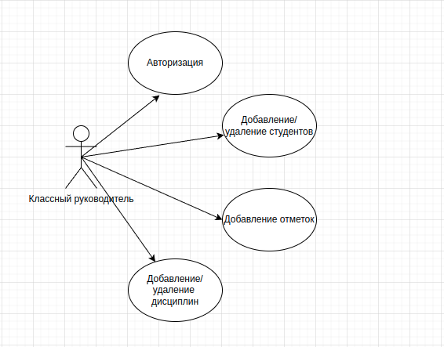

Диаграмма для АРМ Классный руководитель

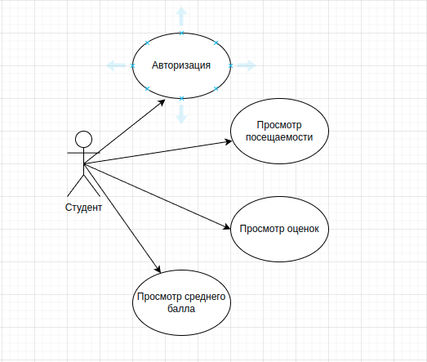

Диаграмма для АРМ Студент

## 2.2. Проектирование Базы Данных

Проектирование баз данных – процесс создания схемы базы данных и определения необходимых ограничений целостности.

Основные задачи проектирования баз данных заключается в следующем:

* Обеспечение хранения в БД всей необходимой информации.
* Обеспечение возможности получения данных по всем необходимым запросам.
* Сокращение избыточности и дублирования данных.
* Обеспечение целостности базы данных.
* Разработка базы данных в данной дипломной работе будет состоять из следующих этапов:
* Создание инфологических моделей каждой АРМ в отдельности и итоговой общей модели всей системы.
* Создание даталогической модели всей системы.
* Ограничения базы данных.

## 2.3. Локальные инфологические модели

«Концептуальное (инфологическое) проектирование — построение семантической модели предметной области, то есть информационной модели наиболее высокого уровня абстракции. Такая модель создаётся без ориентации на какую-либо конкретную СУБД и модель данных.

Термины *семантическая модель*, *концептуальная модель* и *инфологическая модель* являются синонимами. Кроме того, в этом контексте равноправно могут использоваться слова *модель базы данных* и *модель предметной области*, поскольку такая модель является как образом реальности, так и образом проектируемой базы данных для этой реальности.»

Локальная инфологическая модель АРМ Классный руководитель

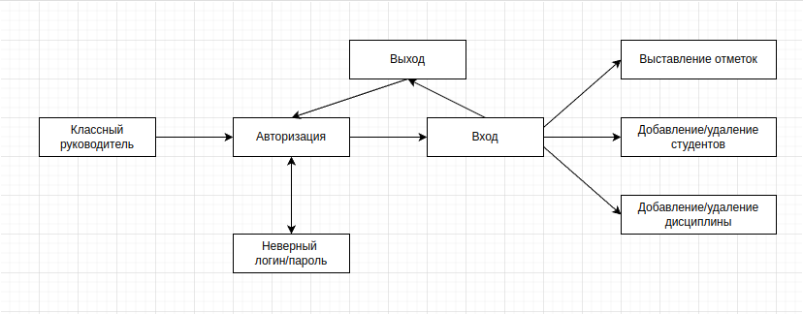

Локальная инфологическая модель АРМ Студент

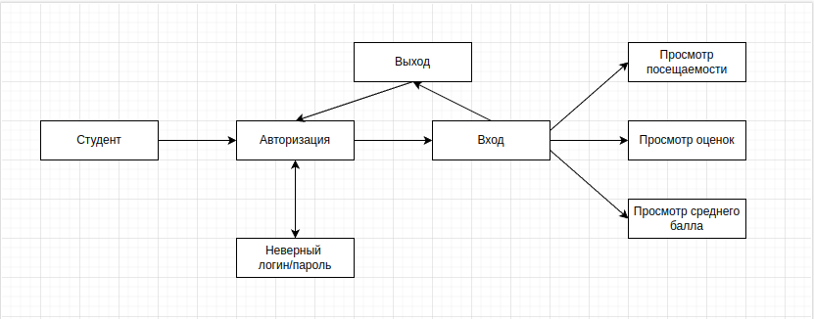

## 2.4. Даталогическая модель.

«Логическое (даталогическое) проектирование — создание схемы базы данных на основе конкретной модели данных, например, реляционной модели данных. Для реляционной модели данных даталогическая модель — набор схем отношений, обычно с указанием первичных ключей, а также связей между отношениями, представляющих собой внешние ключи.

Преобразование концептуальной модели в логическую модель, как правило, осуществляется по формальным правилам.»

## 2.5. Даталогические модели системы БД.

Таблица 1. Схема отношений Студентов (Studets)

|  |  |  |
| --- | --- | --- |
| Содержание поля | Имя поля | Тип, длина |
| id | student_id | Int |
| Фамилия | student_last_name | V(50) |
| Имя | student_first_name | V(50) |
| Отчество | student_mid_name | V(50) |
| Дата рождения | student_birthday | D |
| Пол | student_sex | V(200) |
| Группа | class_code | V(200) |
| Логин | user_login | V(200) |
| Пароль | user_password | Int |

Таблица 2. Схема отношений Классного руководителя (Teachers)

|  |  |  |
| --- | --- | --- |
| Содержание поля | Имя поля | Тип, длина |
| Фамилия | teacher_last_name | V(50) |
| Имя | teacher_first_name | V(50) |
| Отчество | teacher_mid_name | V(50) |
| Дата рождения | teacher_birthday | D |
| Пол | teacher_sex | V(200) |
| Пароль | teacher_password | Int |
| Логин | user_login | V(200) |

Примечания:

С – тип Char

V – тип Varchar

T – тип Time

D – тип Date

Int - Integer

## 2.6. Разработка алгоритмов работы системы

Основной алгоритм работы систем

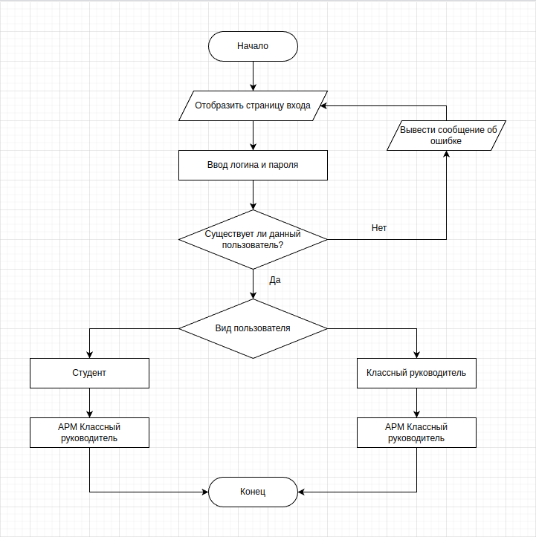

## 2.7. Разработка дизайна приложения с помощью сайта FIGMA

Выбор сайта figma для создания дизайна своей программы я выбрал по многим причинам. Удобство, доступность и понятный интерфейс: figma — это облачный инструмент, что позволяет работать ад проектом из любого места и на любом устройстве с доступом в интернет. figma имеет удобный и понятный интерфейс, что упрощает освоение программы.

# ЗАКЛЮЧЕНИЕ

В данной курсовой работе были пройдены все основные этапы реализации крупного проекта: определение предметной области, проектирование предметной области, написание кода (реализация пользовательского интерфейса осталась за кадром).

Реализация составила порядка полугода работы одного разработчика. Полученная система обладает рядом качеств:

Поддержка нескольких операционных систем в качестве сервера: Mac OS X, Linux и прочее.

Возможность развертывания в качестве сайта с доступом внешнему миру и возможность развернуть систему локально с ограниченным доступом.

Создание бэкапов прямо из пользовательского интерфейса.

Наличие основны ролей: заместитель по воспитательной работе, учитель, классный руководитель, родитель, ученика, администратор. Каждая роль разграничена от других, таким образом чужие данные увидены не будут.

Ведение журнала для класса, выставление оценок с учетом значимости мероприятий.

Просмотр своих оценок и статистики учеником и родителем.

Расчет уровня обученности и качества образования.

Возможнсть создания мероприятий и отмечание ученика себя как участника.

# СПИСОК ЛИТЕРАТУРЫ

**Ресурсы удалённого доступа**

Информационные системы - определение, цель создания, структура. - Текст: электронный // Учебный файл. – URL: <https://studfile.net/preview/4545719/> (дата обращения 12.11.2023).

Курс «Проектирование информационных систем» - основные понятия технологии проектирования информационных систем (ИС). Текст: электронный // НОУ Интуит. – URL: <https://www.intuit.ru/studies/courses/2195/55/lecture/1618?page=3> (дата обращения 16.12.2023).

Информационная система - задачи и функции ИС. - Текст: электронный // Студопедия. – URL: [https://st](https://st/)[udopedia](https://studopedia.ru/3_9102_lektsiya--ponyatie-informatsionnoy-sistemi-zadachi-i-funktsii-is.html).ru/3_9102_lektsiya--ponyatie-informatsionnoy-sistemi-zadachi-i-funktsii-is.html (дата обращения 12.11.2023).

Персональный компьютер – термин, виды и типы. – Текст: электронный // Топсто. – URL: [https://to](https://to/)[psto](https://topsto-crimea.ru/chto-takoe-personalnyy-kompyuter-pk/)-crimea.ru/chto-takoe-personalnyy-kompyuter-pk/ (дата обращения 29.11.2023).

Аганина, Д. А. Проблемы автоматизированного расписания образовательного процесса / Д. А. Аганина. – Текст: электронный. // Молодой ученый. — 2018. — № 42 (228). – С. 42-43. – URL: <https://moluch.ru/archive/228/53149/> (дата обращения: 05.01.2024).

Семенюта, И.С. Методика анализа информационной структуры базы данных автоматизированной системы составления расписаний / И.С. Семенюта. – Текст: электронный. // Научный журнал КубГАУ. – 2011. – № 09. – С.3-4. – URL: <http://ej.kubagro.ru/2011/09/pdf/06.pdf> (дата обращения: 23.01.2024).

ГОСТ 19.201-78 ЕСПД – техническое задание;требования к содержанию и оформлению. – Текст: электронный // Государственный стандарт, 1980. – URL: <https://www.swrit.ru/doc/espd/19.201-78.pdf> (дата обращения: 28.03.2024).

ГОСТ 34.602-89 Информационная технология – комплекс стандартов на автоматизированные системы; техническое задание на создание автоматизированной системы. – Текст: электронный // Москва Стандартинформ, 2009. – URL: <https://files.stroyinf.ru/Data2/1/4294850/4294850134.pdf?ysclid=lw4hjeml7h804382643> (дата обращения: 01.04.2024).

Каюмова, А.В. Визуальное моделирование систем в StarUML: учебное пособие / А.В. Каюмова. – Текст: электронный // Учебное пособие КФУ, 2013. – URL: <https://kpfu.ru/docs/F1686173080/Kajumova.pdf> (дата обращения: 16.04.2024).

Холод И. И. Опыт автоматизации процесса составления расписания в вузе , И. И. Холод, В. С. Иванов, И. С. Григорьев. – Текст: электронный. // Учебное пособие СПбГЭТУ «ЛЭТИ», 2020. – URL: <https://www.researchgate.net/publication/361562174_Opyt_avtomatizacii_processa_sostavlenia_raspisania_v_vuze> (дата обращения: 22.04.2024).

Черушева, Т.В. Проектирование программного обеспечения: учебное пособие / Т.В.Черушева. – Текст: электронный // Пенза: Издательство ПГУ, 2014. – 170с. – URL: <https://dep_vipm.pnzgu.ru/files/dep_vipm.pnzgu.ru/books/cherusheva_proektirovanie_programmnogo_obespecheniya.pdf?ysclid=lw4jrvyfy5647890602> (дата обращения: 21.04.2024).

Гриченко, Н.Н. Базы данных; разработка клиентских приложений на платформе Net : учебное пособие / Н. Н. Гриченко, А.Ю. Громов, А.В. Благодаров, . –М.: КУРС, 2018. - 288 с.– Текст: непосредственный.

Богатырев, М. Ю. Генетические алгоритмы: принципы работы, моделирование, применение: монография / М. Ю. Богатырев. - Тула : Экбсон, 2013. - 152 с. – Текст: непосредственный.

Перлова, О.Н. Проектирование и разработка информационных систем: учебник / О.Н. Перлова. - М.: Академия, 2018. - 272 c. – Текст: непосредственный.

Абухания Амер, Ю. А . Модели, алгоритмы и программные средства обработки информации и принятия решений при составлении расписаний занятий на основе эволюционных методов / Ю. А Абухания Амер – Новочеркасск, 2016. – 19 с.– Текст : непосредственный.

Радыгин, В.Ю. Базы данных и СУБД: учебно-методическое пособие / В. Ю. Радыгин . – М.: МГИУ, 2011. - 70 c. – Текст: непосредственный.

Федорова, Г.Н. Основы проектирование баз данных : учебник для студ. учреждений сред. проф. образования / Г.Н. Федорова. – 2-е изд., стер. – М. : Издательский центр «Академия», 2018. – 224 с. Текст: непосредственный.